
Funktionen IV

Der y-Achsenabschnitt b ist bei linearen Funktionen der Wert, an dem der Funktionsgraph die y-Achse schneidet.

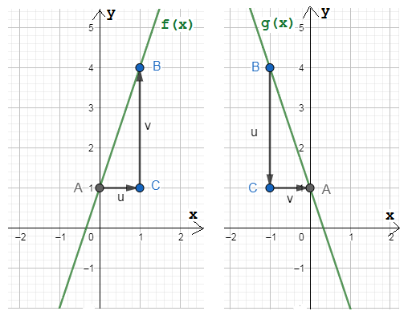
A(0|1) A(0|1)
f(x): b = 1 g(x): b = 1
Bestimme die zugehörige Funktionsgleichung für folgende Geraden.

